Sujet : Invité spécial, le patineur Alexis Lay pour votre revue sur glace!
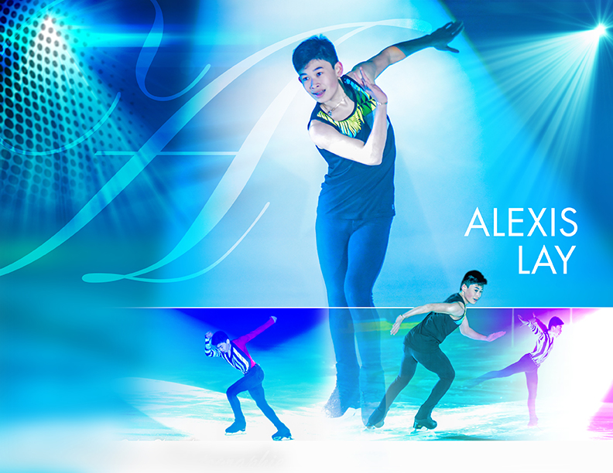
Alexis patine depuis l’âge de 4 ans et est âgé de 15 ans.
Il s’entraîne à temps plein au sport-études de l’école Virage 3 à Mercier.
Alexis est membre de l’équipe du Québec depuis 4 ans. Son meilleur résultat est une 6e position au niveau national dans la catégorie pré-novice.
Alexis est multiple médaillé provincial des niveaux pré-juvénile à novice. Il est 2 fois vice-champion à la finale provinciale des Jeux du Québec dans les catégories juvénile et novice.
Alexis aspire à de grands rêves et espère, à court terme, faire le saut chez les juniors et faire partie de l’équipe nationale.
Dans le cadre de la Série estivale nationale 2016 de Patinage Canada, Alexis a obtenu la 6e place sur la liste de classement national.
Alexis fait donc partie de la prochaine génération (NextGen) organisée par Patinage Canada où il est parmi les 10 meilleurs patineurs novice au pays.
Cette saison, pour sa deuxième année chez les novices, il vise un podium au niveau national.
Ses qualités artistiques et son niveau technique élevé font d’Alexis un patineur complet à tous les niveaux qui promet un grand avenir sur la scène internationale.
Alexis serait un invité spécial digne d’impressionner, d’allumer et d’électriser tous les spectateurs de votre revue sur glace.
Pour plus d’information, svp me contacter : Stéphane Vachon.
Je suis l’un des entraîneurs d’Alexis et il me fera plaisir de vous parler à ce sujet.
Salutations distinguées,

Stéphane Vachon
info@arctic-art.ca
514-815-6492

